Práctica p7: Ramificación y Poda Iker Núñez UO306425
En esta práctica, se pretendía mejorar los tiempos del algoritmo hecho en la práctica p6 con backtracking, introduciendo ramificación y poda. Esta técnica, busca evaluar muchos menos casos que en backtracking, usando algunos recursos como la poda inicial, una cota inferior y los heurísticos de ramificación.

En mi caso, la primera mejora que aplique, fue ordenar el array de entrada. Con esta simple modificación, los tiempos ya mejoran notablemente.
Después, ya sobre las técnicas nombradas, las implementé de la siguiente forma:
-Poda inicial -> se calculó un valor inicial. Este se calculó siguiendo el siguiente heurístico: Se coge el array de entrada, y se van cogiendo por pares los elementos de este. Sumas cada par y lo divides entre la capacidad. Los resultados de estas divisiones los debes ir guardando en una variable.
Si el array de entrada fuera impar, debemos hacer la división del elemento restante entre la capacidad y sumarlo a la variable.
En código, se vería así:
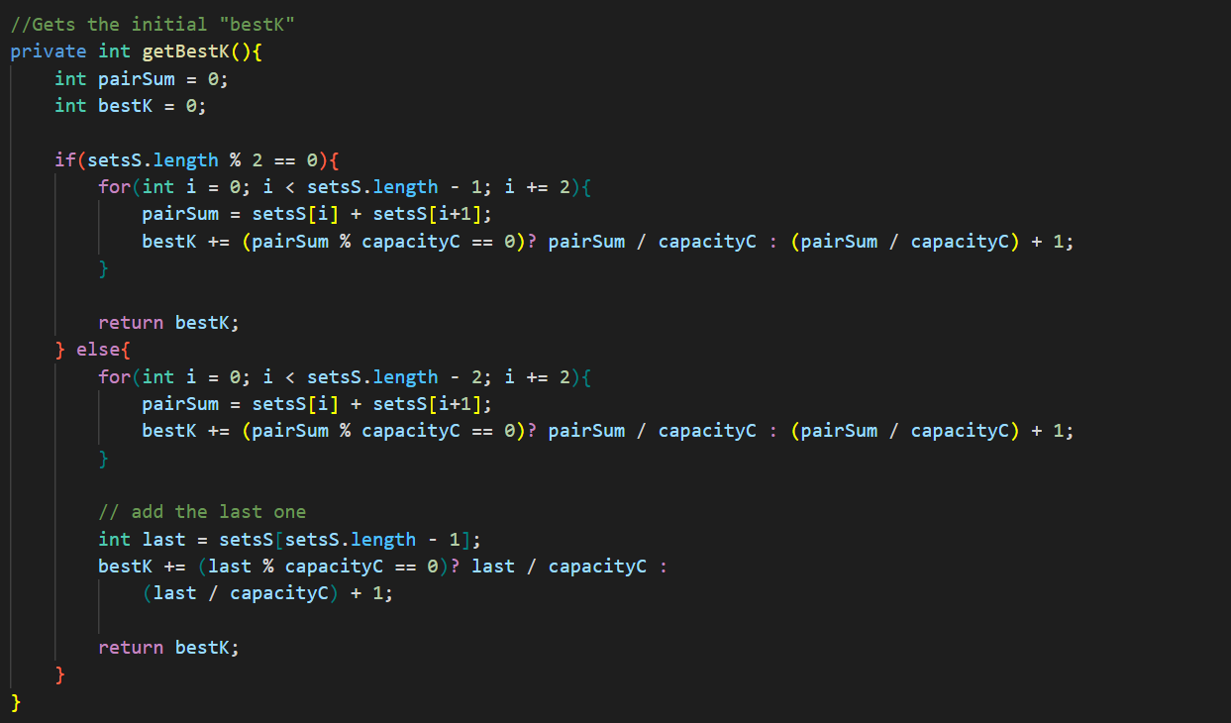
-Cota inferior -> tras calcular la poda inicial, buscamos la posibilidad de descartar mas caminos usando una cota inferior. Esta, la calculamos de la siguiente manera:
Pasamos un valor como parámetro que es la suma restante (es la suma de todos los elementos que no se han almacenado aún), y a este valor le sumamos la capacidad, le restamos uno para que no haya problemas de truncamiento y dividimos entre la capacidad. De esta manera, obtendríamos un valor pre-calculado del numero “supuesto” de contenedores que usaremos para almacenar todos los elementos restantes.
En código se vería así:

